## Nexus私服的安装

### 安装Nexus

下载地址：https://www.sonatype.com/oss-thank-you-tgz

安装步骤如下

|  |  |  |  |  |  |  |  |  |
| --- | --- | --- | --- | --- | --- | --- | --- | --- |
| 1）安装环境准备   |  |  | | --- | --- | | 操作系统 | Centos | | 安装目录 | /usr/local/maven/（自定义） | | Nexus压缩包 | nexus-2.13.0-01-bundle.tar.gz | | Java环境 | JDK1.7.0_80 |   2）进入安装目录：cd /usr/local/maven/  3）解压：tar -zxvf nexus-2.13.0-01-bundle.tar.gz  基本不需要再做配置，就可以直接启动，使用。此外，有些东西还是可以修改的，比如web端访问的端口，默认是8081，位于文件{nexus_home}/bin/nexus.properties中。日志以及私服保存的数据的目录都在: nexus的同一级目录的sonatype-work下，如下图所示：    4）nexus服务的相关命令：  $ ./bin/nexus start # 启动nexus服务，后台运行。  $./bin/nexus console # 启动nexus服务，前台运行。  $./bin/nexus stop # 停止nexus服务  $./bin/nexus status # 查看nexus服务运行状态 |

### 安装验证

web端访问地址：http://10.1.251.16:8081/nexus/#welcome

访问用户名/密码：admin/admin123

搜索jar包依赖可以通过以下步骤操作：

点击左边菜单栏中红框标识内容后，右边会出现一个如图所示的搜索框，输入你想找的jar，点击查询即可：

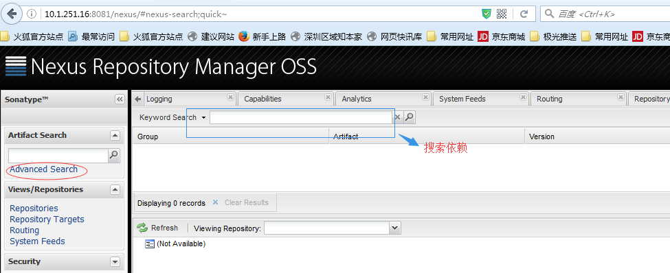

## 本地maven链接nexus私服

修改maven的conf/Settings.xml文件，按照以下步骤添加配置即可：

### 配置本地maven环境变量与库地址

maven下载地址：

配置maven的环境变量：

计算机 >> 系统属性 >> 高级系统设置 >> 高级 >> 环境变量：添加新的系统环境变量MAVEN_HOME， 并设置其值为你安装的目录：

MAVEN_HOME= D:\Softwares\apache-maven-3.3.9，

并更新系统PATH变量，添加;%MAVEN_HOME%\bin;到尾部

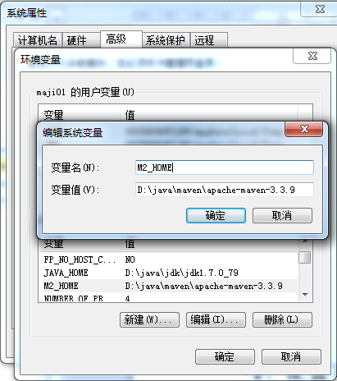

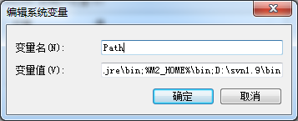

**测试maven配置是否成功**打开命令行窗口，输入mvn -v，如果有maven 版本信息输出则证明配置成功，否则请查看自己配置路径等是否正确。

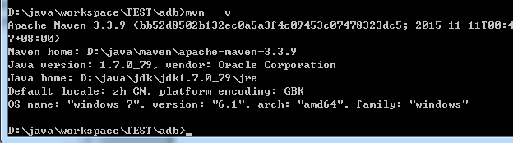

**注意：**安装maven前请确保已安装JDK并成功配置其环境变量

修改setting.xml文件，指向我们自己的maven本地依赖库

|  |
| --- |
| <localRepository>D:/repository</localRepository> |

### 配置本地maven访问nexus私服

修改setting.xml文件

|  |
| --- |
| <servers>  <server>  <id>releases</id>  <username>deployment</username>  <password>admin123</password>  </server>  <server>  <id>snapshots</id>  <username>deployment</username>  <password>admin123</password>  </server>  <server>  <id>thirdparty</id>  <username>deployment</username>  <password>admin123</password>  </server>  </servers>    <mirrors>  <mirror>  <!--This sends everything else to /public -->  <id>nexus</id>  <mirrorOf>*</mirrorOf>  <url>http://10.1.251.16:8081/nexus/content/groups/public</url>  </mirror>  </mirrors>  <profiles>  <profile>  <id>central</id>  <properties>  <nexus.proxy.location>10.1.251.16:8081</nexus.proxy.location>  </properties>  <!--Enable snapshots for the built in central repo to direct -->  <!--all requests to nexus via the mirror -->  <repositories>  <repository>  <id>nexus</id>  <url>http://10.1.251.16:8081/nexus/content/groups/public/</url>  <releases><enabled>true</enabled></releases>  <snapshots><enabled>true</enabled></snapshots>  </repository>  </repositories>    <pluginRepositories>  <pluginRepository>  <id>nexus</id>  <url>http://10.1.251.16:8081/nexus/content/groups/public/</url>  <releases><enabled>true</enabled></releases>  <snapshots><enabled>true</enabled></snapshots>  </pluginRepository>  </pluginRepositories>  </profile>    </profiles>  <activeProfiles>  <!--让配置文件总是有效的 -->  <activeProfile>central</activeProfile>  </activeProfiles> |

如果项目需要打包上传私服，还需要第三步

### 3、修改项目的POM.xml文件

|  |
| --- |
| <distributionManagement>  <repository>  <id>thirdparty</id>  <url>http://${nexus.proxy.location}/nexus/content/repositoris/thirdparty/</url>  </repository>  <snapshotRepository>  <id>snapshots</id>  <url>http://${nexus.proxy.location}/nexus/content/repositoris/snapshots/</url>  </snapshotRepository>  </distributionManagement>    <profiles>  <profile>  <id>ci</id>  <distributionManagement>  <repository>  <id>releases</id>  <name>Internal Releases</name>  <url>http://${nexus.proxy.location}/nexus/content/repositories/releases/</url>  </repository>  <snapshotRepository>  <id>snapshots</id>  <name>Internal Snapshot</name>  <url>http://${nexus.proxy.location}/nexus/content/repositories/snapshots/</url>  </snapshotRepository>  </distributionManagement>  </profile>  </profiles> |

将项目打包发布到nexus私服需要执行以下命令：

mvn deploy -Dmaven.test.skip=true # 其中-Dmaven.test.skip=true可选参数，是否跳过测试。

成功后就可看到如下图所示（Uploading）情形：

